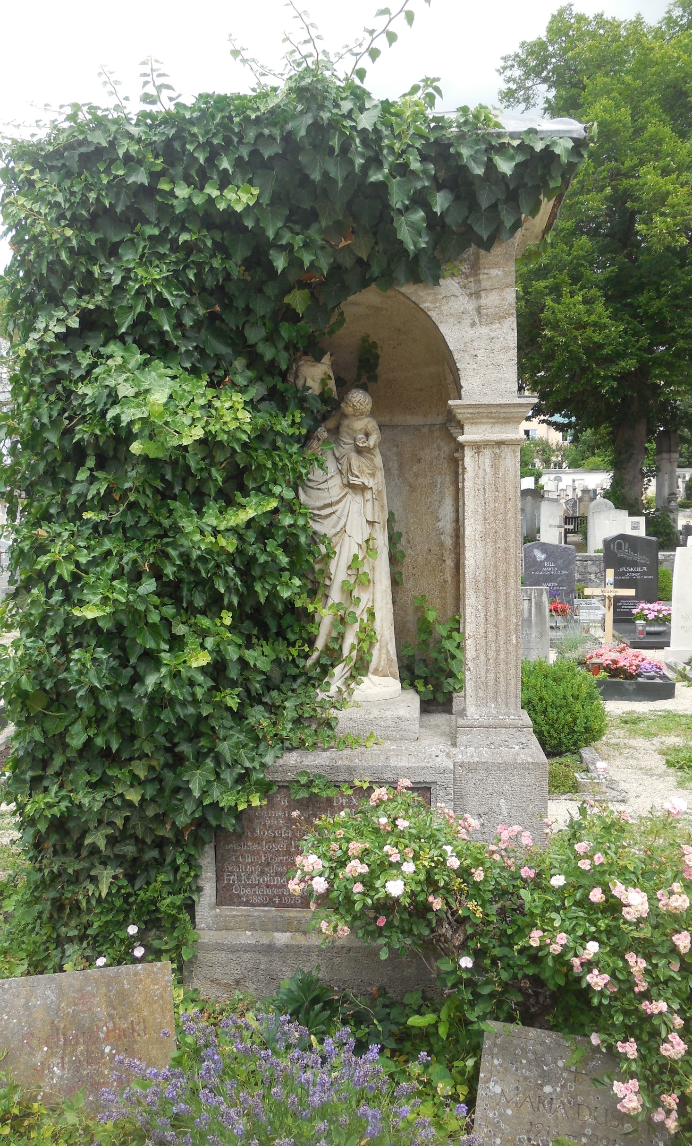**Stille über den Gräbern**

**Stille über den Gräbern, keine Stimmen, sondern Leere.**

**Der, der durch ein Wort die Ohnmacht auflösen könnte,**

**die, die durch ein Lächeln das Leben aufblitzen lassen könnte,**

**sie sind nicht mehr.**

**Sie fehlen, sie sind von uns gegangen.**

**Einsamkeit ist der Vertrautheit gewichen,**

**Risse gehen durch unser Leben,**

**Geschichten sind abgebrochen.**

**Leere, Abbruch, Abgerissenheit -**

**dafür steht ein Friedhof.**

**Jedes offene Grab zeigt,**

**jemand wurde aus dem Leben gerissen,**

**der Tod trennt ihn von den Menschen,**

**mit denen er im Leben verbunden war.**

**Ohnmacht, Wut, Einsamkeit -**

**aber kein Friede, halten wir dies aus?**

**Kein Verdecken, kein Übertünchen, kein "Es wird schon wieder gut",**

**der Tod bricht alle Beziehungen ab.**

**Das ist die Wirklichkeit,**

**die wir aushalten müssen.**

**Der Blick wendet sich, der Blickwinkel wird ein anderer.**

**Menschen, die einander zum Friedhof begleiten,**

**sich vergangener Zeiten erinnern**

**und sich gegenseitig stützen.**

**Blumen wachsen auf Gräbern,**

**Geschichten erhalten ein Ende,**

**Friede stellt sich ein.**

**Wer verändert meinen Blickwinkel,**

**wer verändert meine Wirklichkeit?**

**Wer füllt meine Leere?**

**Mein Herz sucht, bis es Frieden findet in Dir.**

Verfasser unbekannt Foto: Annette Zimmermann, www.altenheimseelsorge.net